

UNIVERSIDAD SEÑOR DE SIPÁN
FACULTAD DE INGENIERÍA, ARQUITECTURA Y URBANISMO
ESCUELA PROFESIONAL DE INGENIERÍA DE SISTEMAS
TÍTULO DEL INFORME:
PLAN DE PRÁCTICAS PRE PROFESIONALES
NOMBRE DE LA EMPRESA:
COLEGIO DE INGENIEROS DEL PERU-CONSEJO DEPARTAMENTAL DE LAMBAYEQUE
APELLIDOS Y NOMBRES:
Quiroz Gonzales, Luciano Jesús
PERIODO DE PRÁCTICAS:
FECHA DE INICIO: 07/04/2025
FECHA DE FIN: 27/07/2025
CORREO ELECTRÓNICO:
QGONZALESLUCIAN@uss.edu.pe
N° DE CELULAR:
961735024
FECHA DE PRESENTACIÓN:
25/04/2025
Contenido
1. Datos de la empresa 3
1.1. Razón social 3
1.2. RUC 3
1.3. Localización 3
1.4. Visión 3
1.5. Misión 3
1.6. Organigrama del área donde desarrolla las prácticas pre profesionales 3
1.7. Datos del supervisor de prácticas asignado por la empresa 4
1.8. Horario de permanencia en el centro de prácticas 4
2. Análisis del problema y propuesta de solución: aplicación de Design Thinking 4
• Empatizar 4
• Definir 5
• Idear 5
• Prototipar 5
• Probar 6
3. Modelo del negocio: Lean Canvas (versión inicial) 6
4. Cronograma de actividades a realizar en el centro de prácticas 6
5. Cumplimiento de la regulación ética y protección de datos 7
6. Instrumento de evaluación 7
Anexo 01. Acta de constitución de las prácticas pre profesionales 8
Anexo 02. Lista de cotejo de cumplimiento con la regulación sobre ética y protección de datos con las leyes peruanas 9
Anexo 03. Rúbrica de evaluación de plan de prácticas pre profesionales 10

Tabla 1: Diagrama de afinidad 5
Tabla 2: Modelo de negocio 6

Figura 1: Ubicación del centro de prácticas 3
Figura 2: Mapa de empatía 4

- Datos de la empresa

  - Razón social
COLEGIO DE INGENIEROS DEL PERU-CONSEJO DEPARTAMENTAL DE LAMBAYEQUE
  - RUC
20184861217
  - Localización
AV. JOSÉ BALTA 581
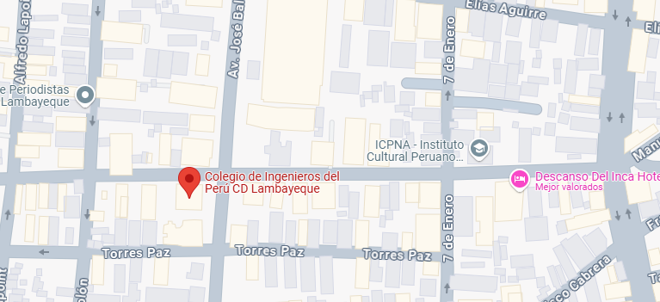
Figura 1: Ubicación del centro de prácticas
  - Visión
Ser reconocida como una institución sólida, que patrocina el manejo eficiente del conocimiento, con la finalidad de orientar a la sociedad peruana en las grandes decisiones, fomentando la práctica de valores y comportamiento ético de los ingenieros profesionales, así como elevando la calidad de la ingeniería, apoyando el crecimiento del país en el contexto de la globalización.

  - Misión
Somos una institución deontológico, sin fines de lucro, que representa y agrupa a los ingenieros profesionales del Perú, de todas las especialidades, que cautela y preserva el comportamiento ético de sus miembros, y debe asegurar al Perú que cuenta con una profesión nacional que ejerce la ingeniería en un contexto de orden, respeto, competitividad, calidad y ética, y que está enraizada en sus valores sociales, culturales y políticos, como base fundamental en el proceso de desarrollo de la nación.

  - Organigrama del área donde desarrolla las prácticas pre profesionales

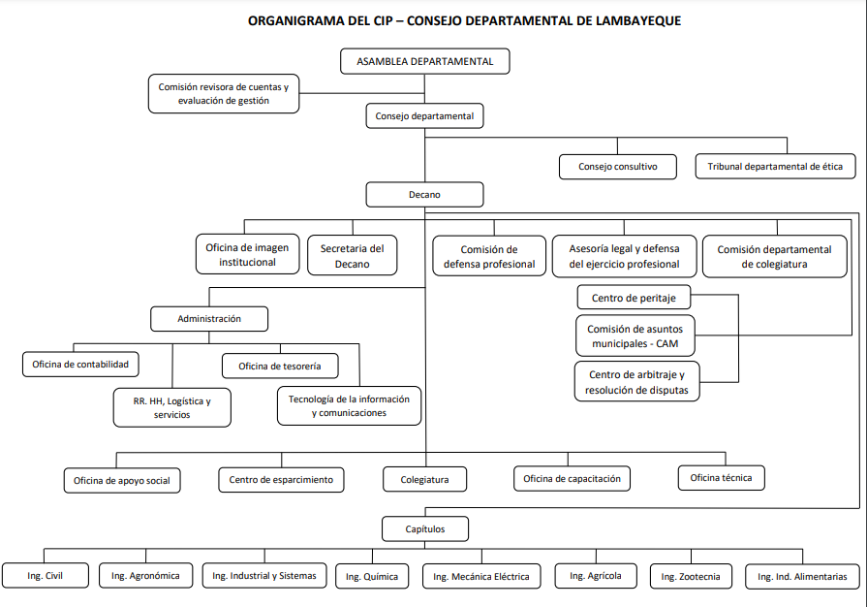

  - Datos del supervisor de prácticas asignado por la empresa
- Apellidos y Nombres: Alvan Bazán Francisco Plutarco.
- Cargo: JEFE DE TECNOLOGÍA DE LA INFORMACIÓN
- Número de celular: 979 002 678
- Correo electrónico: software@ciplambayeque.com
  - Horario de permanencia en el centro de prácticas

MARTES | 9:00 a.m. – 1:00 p.m / 3:00 p.m – 6:00 p.m
JUEVES | 9:00 a.m. – 1:00 p.m / 3:00 p.m – 6:00 p.m
VIERNES | 9:00 a.m. – 1:00 p.m / 3:00 p.m – 6:00 p.m

- Análisis del problema y propuesta de solución: aplicación de Design Thinking

- Empatizar
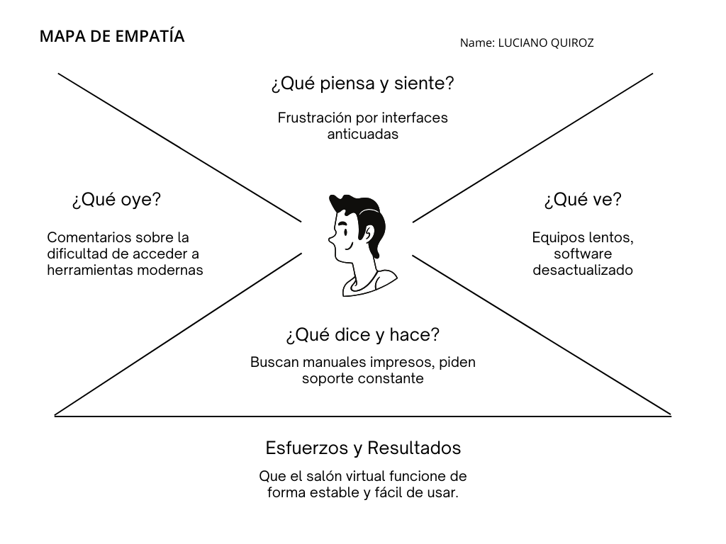
Figura 2: Mapa de empatía

- Diagrama de afinidad
Tabla 1: Diagrama de afinidad

Perfil de usuario:
  - Nombre: Ing. Francisco Alvan Bazán
  - Rol: Jefe de Tecnología de la Información
  - Objetivos: Impartir cursos virtuales con calidad
  - Necesidades: Plataforma estable, mínimas barreras de uso.
  - Puntos de dolor: Caídas de conexión, errores de compatibilidad.
- Idear
  - Generar documentación en PDF y video tutoriales de soporte.
  - Implementar un servidor para el aula virtual (lo cual ya disponen de un servidor)
  - Usar clientes web basados en HTML5.
  - El aula virtual deberá ser desarrollado con PHP, HTML, JavaScript, Bootstrap.
- Prototipar

Lista de requerimientos iniciales
- Servidor de bajo consumo.
- Plataforma web responsiva para todos los dispositivos
- Modelo de video ligero.
- Sistema de autenticación local.
- Documentación y manual de usuario en archivos PDF.

- Probar
      - Presentación de requerimientos al supervisor y firma del Acta de Constitución de Prácticas.
      - Feedback y ajuste de la lista antes de iniciar desarrollo.

- Modelo del negocio: Lean Canvas (versión inicial)

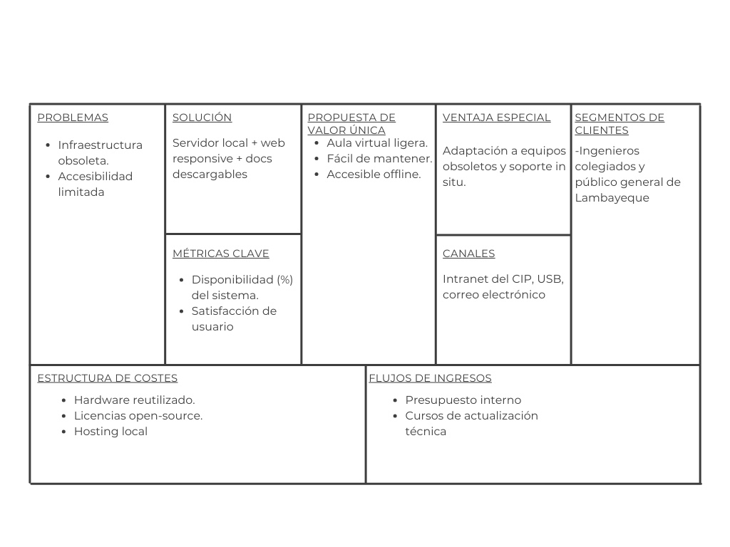
Tabla 2: Modelo de negocio

- Cronograma de actividades a realizar en el centro de prácticas

N° | Actividad | Fecha de entrega | Semana del ciclo académico | Entregable | Conformidad de aprobación
1 | Realizar ficha de inscripción de la empresa |  | SEMANA 01 | DOCUMENTO
2 | Enviar carta de presentación a la empresa |  | SEMANA 02 | DOCUMENTO
3 | Recibir carta de aceptación de la empresa |  | SEMANA 03 | DOCUMENTO

- Cumplimiento de la regulación ética y protección de datos

Verificar en la lista de cotejo mostrada en el Anexo 02, el cumplimiento de tu proyecto con la regulación sobre ética y protección de datos con las leyes peruanas.

- Instrumento de evaluación

Se deberá adjuntar La rúbrica de evaluación del plan de prácticas. (ver Anexo 03)

Anexos

Anexo 01. Acta de constitución de las prácticas pre profesionales
Nombre del proyecto:
Razón social de la empresa:
RUC de la empresa:
Área donde desarrollará las prácticas:
Nombre del estudiante:
Nombre del supervisor en la empresa:
Descripción del alcance del proyecto:
Requerimientos aprobados por el cliente. (requerimientos definidos luego del feedback de los requerimientos iniciales). Los requerimientos deben estar definidos con un nivel de detalle intermedio.
Firmas de aprobación del acta de constitución
________________________  Apellidos y nombres del Supervisor de la empresa | _________________________  Apellidos y nombres del Practicante USS

Anexo 02. Lista de cotejo de cumplimiento con la regulación sobre ética y protección de datos con las leyes peruanas
Lista de cotejo para evaluar la consideración de la Ley N° 29733: Ley de protección de datos personales en propuestas de proyecto
Objetivo: | Verificar si la propuesta del proyecto considera aspectos de la Ley N° 29733 sobre protección de datos personales
Instrucciones: | Marca “Sí” si el criterio ha sido considerado en la propuesta del proyecto o “No”, si no se ha considerado
IDENTIFICACIÓN Y GESTIÓN DE DATOS PERSONALES
N° | Criterio de evaluación | Sí | No
1 | En el proyecto se ha identificado si se gestionarán datos personales
2 | Se ha especificado qué datos personales podrían recopilarse y con qué finalidad
3 | Se ha considerado detallar las responsabilidades en el tratamiento de datos personales dentro de la empresa
SEGURIDAD Y PROTECCIÓN DE DATOS
N° | Criterio de evaluación | Sí | No
4 | En el proyecto se ha considerado medidas de seguridad para proteger datos personales (cifrado, autenticación, etc.)
5 | Se ha identificado si es necesario implementar mecanismos de respaldo y recuperación de datos
6 | Se ha considerado medidas para prevenir accesos no autorizados en el sistema/red/software
CUMPLIMIENTO LEGAL Y RESPONSABILIDADES
N° | Criterio de evaluación | Sí | No
7 | Se ha definido la entidad, persona o área dentro de la empresa que se encargará de la protección de los datos personales
8 | En el proyecto se ha considerado la inclusión de políticas de uso y retención de datos personales
9 | Se ha tomado en cuenta los mecanismos para que los usuarios puedan ejercer sus derechos: acceso, modificación, cancelación
CONSIDERACIONES ESPECÍFICAS SEGÚN EL TIPO DE PROYECTO
N° | Criterio de evaluación | Sí | No/No aplica
10 | Redes y centros de datos: Se ha incluido en la propuesta controles de acceso y segmentación para proteger datos personales
11 | Desarrollo de software y base de datos: Se han propuesto mecanismos de seguridad para la protección de datos personales
12 | Gestión de TI y afines: Se ha considerado la incorporación de políticas de protección de datos personales en la empresa
EVALUACIÓN GENERAL DEL CUMPLIMIENTO
N° | Criterio de evaluación | Sí | No
13 | El proyecto menciona explícitamente el cumplimiento de la Ley N° 29733
14 | Se ha identificado riesgos legales en el manejo de datos personales dentro del proyecto


Anexo 03. Rúbrica de evaluación de plan de prácticas pre profesionales
FACULTAD DE INGENIERÍA, ARQUITECTURA Y URBANISMO
PROGRAMA DE ESTUDIOS DE INGENIERÍA DE SISTEMAS
Rúbrica de informe
“Plan de prácticas pre profesionales (PP)”
Asignatura: PRÁCTICAS PRE PROFESIONALES
Nombre y apellido del estudiante: ………………………………………………………………………………
ATRIBUTOS DEL GRADUADO |  | CRITERIOS | EXCELENTE  (2 PUNTOS) | BUENO  (1.5 PUNTOS) | REGULAR  (1 PUNTO) | DEBE MEJORAR  (0 PUNTOS)
[AG-C01] | El profesional y el mundo | Análisis del impacto del proyecto en la empresa y la sociedad | Presenta un análisis detallado y fundamentado del impacto del proyecto en la empresa y su entorno. | Presenta un análisis adecuado, pero con algunas limitaciones en la fundamentación. | Presenta un análisis superficial, sin profundizar en el impacto del proyecto. | No presenta un análisis del impacto o es inadecuado.
 |  | Propuesta de soluciones innovadoras | Propone una solución innovadora y bien fundamentada, alineada con las necesidades de la empresa, incorporando tecnologías actuales y mejores prácticas del sector. | Presenta una solución adecuada y funcional para la empresa, con algunos elementos innovadores. | La solución planteada es poco innovadora o tiene un impacto limitado en la empresa. | No logra proponer una solución clara o viable para la empresa.
[AG-C02] | Ética | Manejo responsable y confidencialidad de la información de la empresa | Respeta rigurosamente la confidencialidad de la información de la empresa, asegurando la protección de datos sensibles. | Maneja de forma responsable la información de la empresa, aunque con leves omisiones en la aplicación de medidas seguridad. | Maneja la información con poca rigurosidad, sin garantizar la protección adecuada de los datos sensibles. | No respeta la confidencialidad de la información o ha incurrido en filtraciones de datos sensibles.
 |  | Compromiso con la responsabilidad en la solución propuesta | Demuestra un alto compromiso con la empresa, asegurando que la solución propuesta responsa a sus necesidades y se implemente de manera efectiva. | Se compromete con la solución, asegurando su adecuación a la empresa, aunque con algunas deficiencias en su implementación. | Su compromiso con la solución es parcial, con debilidades en su adaptación o en la implementación en la empresa. | No demuestra compromiso con la solución o esa no responde a las necesidades de la empresa.
[AG-C04] | Comunicación | Claridad y organización del informe | El informe es claro, bien estructurado, con redacción precisa y sin errores gramaticales. | El informe está bien organizado, pero con algunos errores menores de redacción o estructura. | El informe es comprensible, pero con errores significativos en la redacción o estructura. | El informe es desordenado o presenta numerosos errores.
 |  | Presentación de resultados y conclusiones | Expone resultados y conclusiones de manera precisa, fundamentada y con coherencia. | Expone resultados y conclusiones adecuados, pero con algunas imprecisiones. | Presenta resultados y conclusiones superficiales o poco fundamentados. | No presenta resultados o estos carecen de coherencia y justificación.
[AG-C10] | Indagación | Comprensión del problema en la empresa y captura de requerimientos | Analiza y comprende con precisión la problemática de la empresa, identifica las necesidades del cliente y captura los requerimientos de manera estructurada. | Comprende adecuadamente la problemática y captura los requerimientos de forma aceptable, aunque con algunas omisiones. | Presenta una comprensión parcial del problema y captura los requerimientos de manera superficial o incompleta, con falta de alineación con las necesidades del cliente. | No logra comprender el problema real de la empresa ni captar los requerimientos de manera efectiva, generando soluciones poco pertinentes o inadecuadas.
 |  | Justificación técnica y metodológica de la solución implementada | La solución está fundamentada en bases técnicas y metodológicas sólidas. | La solución tiene fundamento técnico adecuado, aunque con algunas carencias en la evidencia. | La fundamentación técnica es deficiente o poco clara. | No presenta fundamentación técnica adecuada.
[AG-C12] | Apoya la prestación, el uso y la gestión de sistemas de información dentro de un entorno de sistemas de información | Implementación y funcionalidad de la solución tecnológica | La solución propuesta fue implementada con éxito y cumple con los requerimientos de la empresa. | La solución fue implementada, pero con algunas limitaciones en los requerimientos. | La solución tiene problemas funcionales o no cumple completamente los requerimientos. | No se implementó la solución o no cumple con los requerimientos.
 |  | Uso adecuado de herramientas y tecnologías | Se seleccionaron y utilizaron herramientas tecnológicas adecuadas al problema, demostrando dominio en su aplicación. | Se utilizaron herramientas adecuadas, pero con algunas deficiencias en su aplicación. | Se utilizaron herramientas poco adecuadas o con dificultades en su aplicación. | No se utilizaron herramientas adecuadas o su aplicación fue deficiente.
Observaciones
Nota Obtenida |  |  |  |  | Docente del curso

